Учреждение образования
«Белорусский государственный технологический университет»

Лабораторная работа №2
Комбинаторные алгоритмы решения оптимизационных задач

Выполнил:
Студент 2 курса 6 группы ФИТ

2025 г.

Лабораторная работа 1. Вспомогательные функции
ЦЕЛЬ РАБОТЫ: приобретение навыков составления и отладки программ с использованием пользовательских функций для замера продолжительности процесса вычисления.
Задание 1
Разработаны три функции (start, dget и iget)
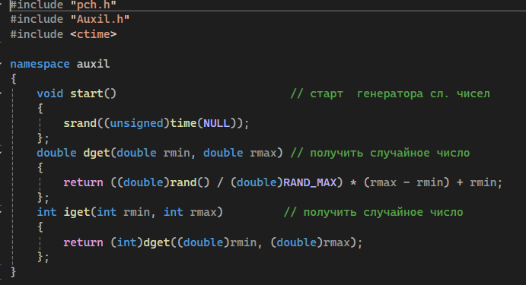
Задание 2
Реализована программа для замера продолжительности процесса вычисления
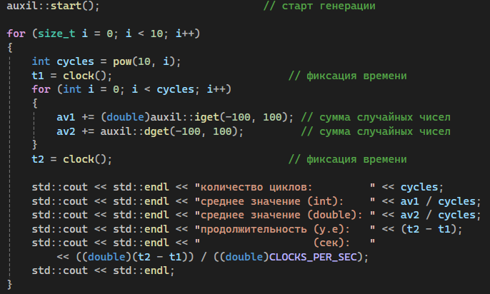
Задание 3
График зависимости времени вычисления программы от количества итераций. На графике можно наблюдать линейную зависимость.
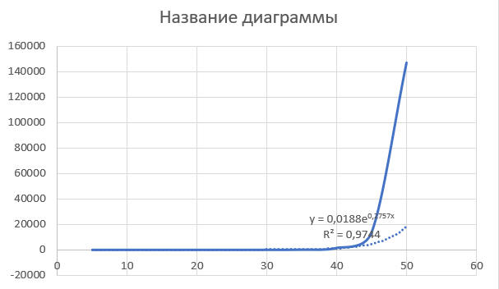
Вывод: исходя из полученных измерений, можно проследить, что время выполнения программы линейно зависит от количества циклов и экспоненциально от значения числа Фибоначчи.

Лабораторная работа 2. Комбинаторные алгоритмы решения оптимизационных задач
ЦЕЛЬ РАБОТЫ: приобрести навыки разработки генераторов подмножеств, перестановок, сочетаний и размещений на С++; научиться применять разработанные генераторы для решения задач о рюкзаке (упрощенную, коммивояжера, об оптимальной загрузке судна и об оптимальной загрузке судна с центровкой.

Ход работы
Задание 1. Разобрать и разработать генератор подмножеств заданного множества.
Результат работы приложения генератора подмножеств заданного множества:
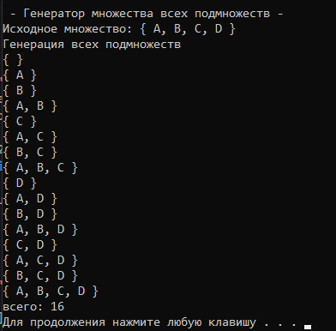
Задание 2. Разобрать и разработать генератор сочетаний.
Результат работы генератора сочетаний:
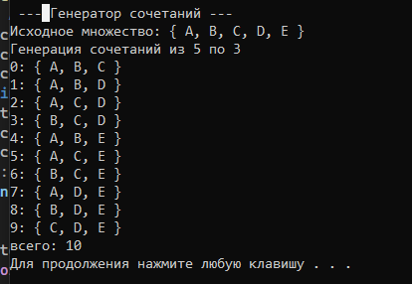
Задание 3. Разобрать и разработать генератор перестановок.
Результат работы генератора перестановок
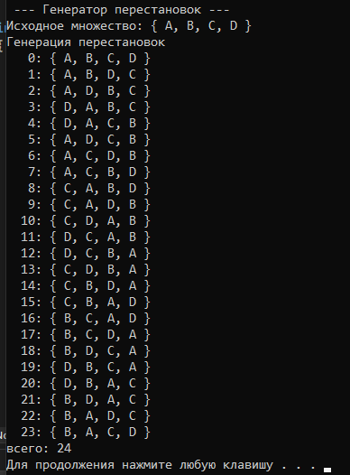
Задание 4. Разобрать и разработать генератор размещений.
Результат работы генератора размещений
Результат работы генератора размещений:
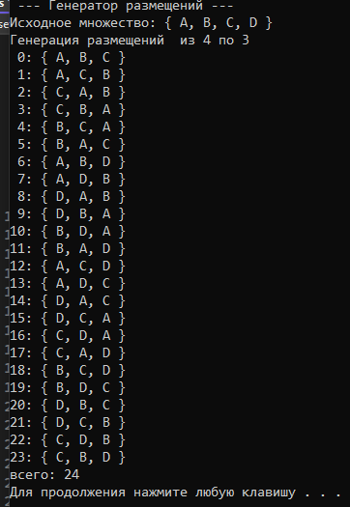
Задание 5. Решить в соответствии с вариантом задачу и результат занести в отчет (Вариант распределяется по списку).
3, 7, 11, 15) об оптимальной загрузке судна (веса контейнеров сгенерировать случайным образом: ограничение по общему весу – 1500 кг., количество мест на судне для контейнеров – 5, количество контейнеров 25, веса контейнеров 100 – 900 кг., доход от перевозки 10 – 150 у.е.);
Задача была разобрана и решена с помощью генератора размещений.
Реализация:
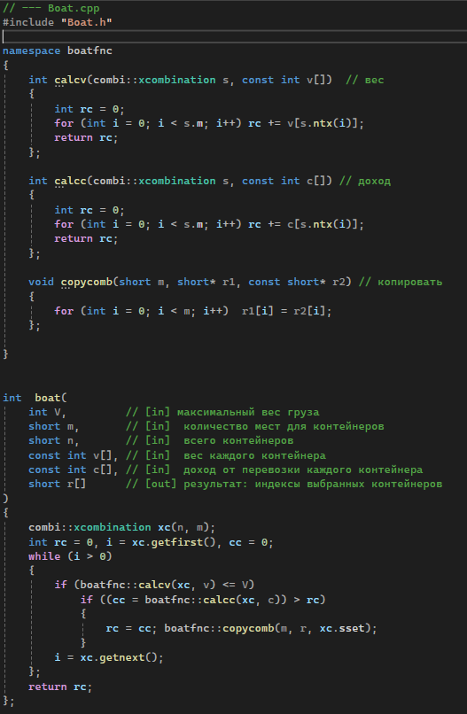

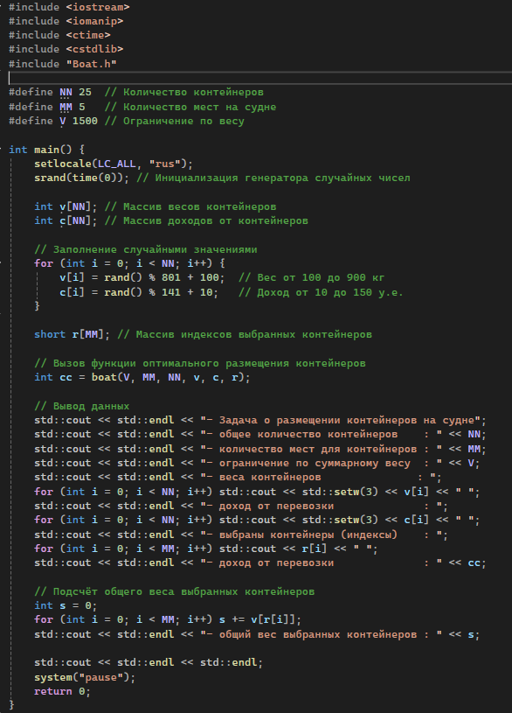
Вывод программы:
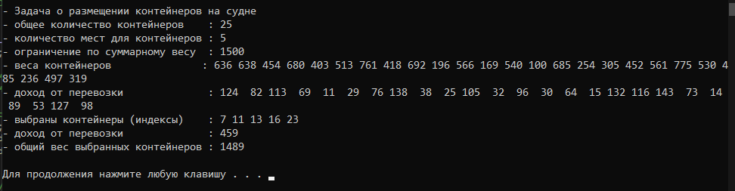
Задание 6. Исследовать зависимость времени вычисления необходимое для решения задачи (в соответствии с вариантом) от размерности задачи и результат в виде графика с небольшим пояснением занести в отчет:
3, 7, 11, 15) об оптимальной загрузке судна (количество мест на судне для контейнеров – 6, количество контейнеров 25 – 35
Реализация:
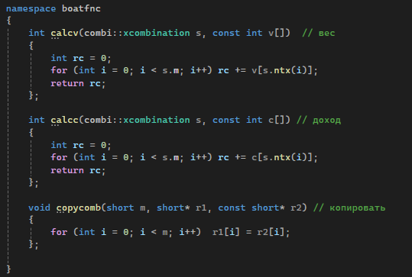
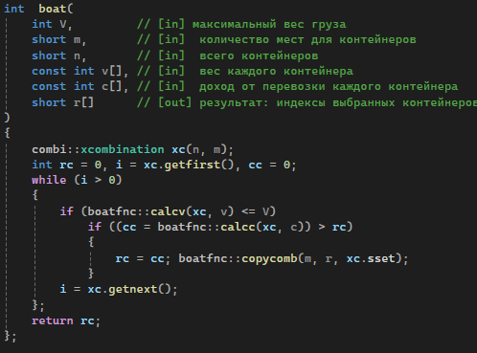
Вывод программы:
